Очищающие таблетки для Ирригатора Aquapick AQ-300
Как использовать
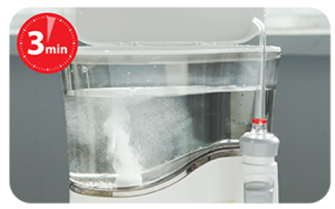 | 1.Наполните ирригатор водой (500-600 мл) и поместите одну очищающую таблетку Aquapick. Дождитесь, когда таблетка полностью растворится (приблизительно 3 минуты).
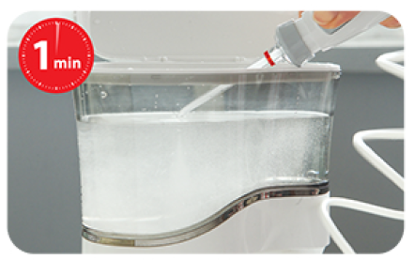 | 2. Включите ирригатор и поместите наконечник в резервуар с водой. Поднимите вверх кнопку на ручке ирригатора и оставьте его включенным на 1 минуту.
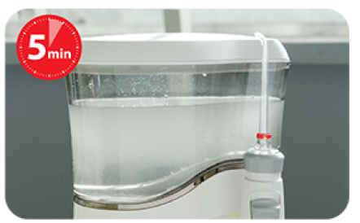 | 3. Выключите ирригатор и оставьте раствор еще на 5 минут для эффективной очистки.
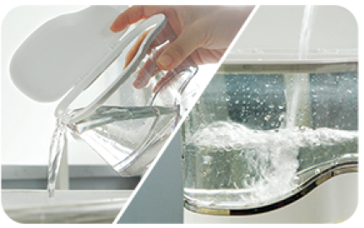 | 4. Вылейте весь очищающий раствор из резервуара. Наполните чистой водой, и включите ирригатор, чтобы промыть его.
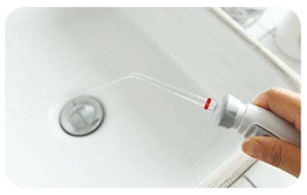 | 5. Промойте ирригатор 1-2 раза. Наконечник направьте в раковину, чтобы вода вытекала из него.
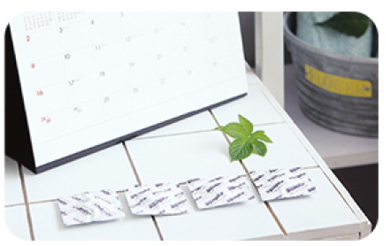 | Рекомендуется очищать ирригатор каждые 2-4 месяца.
Внимание:
1.Используйте только по назначению.
2.Не глотайте таблетки и очищающий раствор.
3.Если вы проглотили таблетку и раствор, немедленно обратитесь к врачу.
4. Избегайте попадания в глаза.
5. После очистки вылейте раствор.
6. Держите в недоступном для детей месте.
7. Храните в сухом и прохладном месте.

